BERUFSBILDENDE SCHULEN PAPENBURG
TECHNIK UND WIRTSCHAFT
Kursprogramm Bautechnik
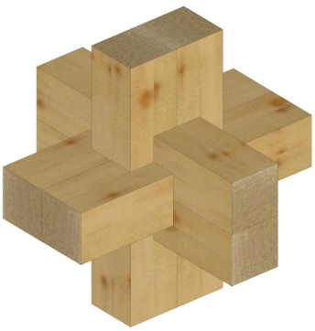
Herstellen eines Zimmermannsknotens

- Angebot für: Berufsorientierung (Technik)
- Projektthema: Herstellen eines
Zimmermannsknotens
aus sechs Einzelstäben.
- Projektort: BBS Papenburg T / W, Abteilung Bautechnik,
Gebäude E.
- Zielgruppe: Schüler ab der 8. Klasse (keine Vorkenntnisse
erforderlich)
- Gruppengröße: 10 bis 12 Schülerinnen und Schüler
- Beschreibung: Ziel dieses Kurses ist es, dass die Schülerinnen und Schüler
erste Erfahrungen mit der Verarbeitung des Werkstoffes Holz sammeln, indem sie Auskerbungen mit Stechbeitel, Klopfholz und Handsäge herstellen.
Jeder Schüler erstellt hierbei ein Werkstück, das aus sechs Stäben besteht, die anschließend einen Knoten bilden.
- Inhalte:
- Ausführungszeichnungen lesen und die einzelnen Details
durchdenken
2. Detailpunkte genau aufreißen
3. Die Handhabung von Stechbeitel, Klopfholz und
Handsäge fachgerecht erlernen
4. Passgenaues Ausarbeiten

- Projektdauer: 30 Unterrichtsstunden
- Kosten: nach Absprache
- Mitzubringen: Arbeitskleidung
Sicherheitsschuhe
Gliedermaßstab und Zimmererbleistift

